基于同义词词典的科技实体抽取
5.1 简介
随着互联网时代的发展，在需要处理的数据量变得越来越大的同时，如何抽取其中有用的信息并加以进一步分析和利用成为了一个热点。科技文本中相同含义的科技实体可以使用多种方式进行表达，例如“人工智能”同样可以被表达为“AI”、“智能技术”、“机器智能”等，该现象使得科技元素的数量呈指数级上升，导致科技元素间的逻辑关系复杂冗余。科技实体抽取是自然语言处理和信息检索领域中的一个重要研究方向，其目标是从文本数据中识别和提取出与科技相关的实体，如技术术语、领域专有名词、公司名称等，在科技文献分析、专利挖掘、科技知识图谱构建等应用中具有重要作用。
针对上述问题，该论文提出了一种基于同义词词典的科技实体抽取方法。首先，作者收集了大量科技类文章，采用XMind软件以实体-关系的形式进行人工标注，将实体划分为技术、公司、产品、领域、业务五个大类，构建了科技领域实体数据集；随后利用Synonyms同义词库与百度百科相结合的方式为实体词语扩充同义词，构建了覆盖面较广的同义词词典。在模型层面，该方法以双向长短期记忆网络与条件随机场相结合的BiLSTM-CRF模型为主体，并在其输入层中引入同义词词典作为先验知识：对输入句中的每个词先在同义词词典中进行比对，若存在同义词，则将该词与所有同义词的词向量相加取平均值作为新的输入向量，从而得到融合了所有同义词语义的词表示，增强了模型对输入词的语义理解能力。
实验结果表明，在相同的科技实体数据集上，相比传统的基于分词（分字符）的抽取方法，引入同义词词典后在命中率和抽取准确率上均有提升：采用同义词词典的BiLSTM-CRF模型微平均F1值由0.69提升至0.77，证明了基于同义词词典的科技实体抽取方法切实有效。该工作为处理科技文本中的同义词多样性问题，以及科技文献分析、科技知识图谱构建等下游应用提供了有力支持。
5.2 基于同义词词典的BiLSTM-CRF方法介绍
该方法整体上由“数据与同义词词典构建”和“改进的BiLSTM-CRF实体抽取模型”两部分组成：前者负责从原始科技文本生成实体数据集与同义词词典，为模型提供先验知识；后者在经典BiLSTM-CRF序列标注模型的输入层中融合同义词信息，完成科技实体的抽取。下面分别介绍数据处理及同义词词典的生成过程、BiLSTM-CRF基础模型以及整体算法流程。
5.2.1 数据处理及同义词词典生成
数据集生成与整合。作者选取科技类文章报道作为原始数据，采用XMind软件辅助进行人工标注，选择了实体-关系型的标注方式，将文章中的实体划分为技术、公司、产品、领域、业务五个大类，建立起实体与实体之间的关系，得到完整的实体-关系图谱。标注完成后，将各人的XMind文件导出为xlsx格式，并针对导出文件中同一关系下母体实体只出现一次、无法构成完整三元组的问题进行了手工修改补全，再利用Pandas库读取xlsx文件，循环遍历数据框中的每一行，抽取其中的实体信息存储到列表中，最终整合得到实体集合文件。
数据集处理。首先是数据去重：重复数据会导致分析偏差并影响结果的准确性和可信度，作者利用Python集合“同一集合中不会出现相同元素”的特性，通过set()函数自动去除数据集中的重复实体，保证每个实体只出现一次；其次是数据标签去除：由于文中所有标签均由<>括起，作者使用re库定义正则表达式模式，并通过open函数读取文本后调用re.sub函数将匹配到的标签替换为空字符串，从而将标签从文本中删除，最后将处理好的文件保存为txt等所需格式。
同义词词典的生成。生成同义词词典的方法有基于词典和语料库、基于词向量、基于深度学习以及基于知识图谱四种，作者采用的是第一种，并将Synonyms开源同义词库与百度百科相结合：对于本地实体集合中的每个实体，先调用Synonyms库自带的Synonyms.nearby函数获取其同义词列表；对于在Synonyms库中无法匹配的实体，再通过爬取百度百科页面补充同义词信息。最后将两部分整合，生成“原词→同义词列表”形式的同义词词典（以JSON文件存储），供模型训练和预测时加载使用。
5.2.2 BiLSTM-CRF基础模型
BiLSTM-CRF的前置模型是循环神经网络（RNN）。RNN通过引入隐藏状态（hidden state）按照时间循环传递信息，使网络具有记忆功能，能够处理具有时间依赖关系的序列数据，捕捉序列数据中的上下文信息和时间相关性；但由于激活函数导数连乘导致的梯度消失和梯度爆炸问题，传统RNN难以建模较长的长期依赖关系。
长短期记忆递归神经网络（LSTM）是RNN的重要变体，它通过输入门、遗忘门和输出门三个门控单元来控制信息的流动和存储，每个门控单元都包含一个Sigmoid激活函数和一个逐元素乘法操作，从而选择性地记忆或遗忘信息，有效解决了梯度消失和梯度爆炸问题，使LSTM能够更好地处理长序列并捕捉长期依赖关系。双向长短期记忆网络（BiLSTM）则是LSTM的扩展形式，它将两个独立的LSTM网络叠加在一起：一个从正向顺序读取序列，另一个从逆向顺序读取序列，并将两者的隐藏状态拼接作为最终隐藏状态，因而能够同时获得过去和未来的上下文信息，提供更全面的序列建模能力，在命名实体识别、词性标注、语义角色标注等自然语言处理任务中表现出色。
BiLSTM-CRF模型在BiLSTM之后接入条件随机场（CRF）层，结合了BiLSTM的上下文建模能力和CRF的全局标注准则：BiLSTM用于对输入序列进行上下文建模，提取序列中每个位置的特征，得到各位置的发射分数；CRF层则在序列上定义全局的标注分布，通过学习相邻标签之间的转移概率，对整个标注序列进行全局优化，避免不合理标注序列的出现。训练时通过前向计算求出所有路径的分数，通过最大化真实标注序列的得分来学习最优参数；预测时利用维特比算法进行动态规划解码，找到得分最高的标注序列。相比仅使用BiLSTM或仅使用CRF的模型，BiLSTM-CRF能够处理标签间的转换约束，在序列标注任务中通常表现更好，被广泛应用于命名实体识别、词性标注等任务。
5.2.3 算法流程
基于同义词词典的BiLSTM-CRF科技实体抽取算法的整体流程如下：
步骤1：数据读取与预处理。读取字符级BMES标注的数据集（train/dev/test），将每条句子切分为字符列表与对应的标签列表，并构建词表word2id和标签表tag2id；为适应LSTM与CRF层，在词表和标签表中补充<unk>、<pad>、<start>、<end>等特殊符号，并在每个句子末尾追加<end>字符。
步骤2：加载先验知识。读入实体词典（entities.txt / technology_entities.txt）与同义词词典文件（syn_dict），为每个实体随机初始化一个实体向量，并为同义词词典中的每个词条初始化其所有同义词的向量列表。
步骤3：输入层先验融合（核心改进）。对当前批次中的每个句子，先在句子中查找词典实体及其出现的所有位置；若该实体在同义词词典中存在同义词，则调用Mean方式将该实体所有同义词的词向量取平均值，作为该实体各字符位置的先验向量；若不存在同义词，则直接使用该实体自身的实体向量；对于句子中其余的非实体字符，则使用统一初始化的字符向量。由此构造出与输入句子等长的先验实体张量batch_entity_tensor，它包含了实体以及其所有同义词的特征和关系。
步骤4：BiLSTM编码。将句子的字符索引序列与先验实体张量共同输入BiLSTM层，正向与逆向两个LSTM分别提取上下文特征并拼接隐藏状态，输出每个位置对应各类标注的发射分数。
步骤5：CRF全局解码与训练。将发射分数与标签转移矩阵结合得到CRF分数矩阵；训练阶段利用前向算法计算全部路径分数与真实路径分数之差作为损失（loss = all_path_scores − golden_scores），反向传播并用Adam优化器更新参数，每轮训练结束后在验证集上验证，保存验证损失最小的模型；预测阶段采用维特比算法进行动态规划解码，找到全局最优的标注序列。
步骤6：实体级评估。将预测标签序列与真实标签序列还原为实体span，以实体为单位统计各类别的精确率（precision）、召回率（recall）和F1值，并计算微平均与宏平均指标，评估模型在科技实体抽取任务上的整体性能。
通过上述流程，模型在每读入一个实体时，都会将其放入本地同义词词典中进行同义词匹配，若词典中存在相同实体则用其所有同义词向量的均值作为该词的新表示，循环往复地将所有实体寻找一遍是否存在同义词，从而消除了同义词带来的歧义、提升了标注的一致性，达到提升模型命中率的效果。
5.3 代码实践及运行效果
（一）数据集准备
数据集规模方面，TechnologyNer 由 train/dev/test 三个字符级 BMES 标注文件组成，训练集 3792 句、310114 字符，验证集 1264 句、101432 字符，测试集 1272 句、84797 字符，合计 6328 句、约 49.6 万字符；文件按“每行一个字符 + 空格 + 标签”的格式存储，空行表示一句结束。
标签体系方面，标注沿用 BMES 位置标记，实体类别按论文划分为技术（js）、公司（gs）、产品（cp）、领域（ly）、业务（yw）五类；除带类别的标签外，数据中还保留了大量不带类别后缀的纯 BMES 标注（训练集中约 1.9 万处）以及 jg、zz、co 等少量杂类标签，属于原始人工标注遗留的噪声。带类别实体的数量上，训练集为领域 2190、公司 2018、产品 1582、业务 1379、技术 936，测试集为公司 504、领域 408、业务 376、产品 374、技术 220，五类实体分布并不均衡，领域、公司类实体明显多于技术类。
先验词典方面，模型训练与预测还需加载两份先验知识：实体词典 technology_entities.txt 共 8636 行（约 8635 个有效词条），同义词词典 models/syn_dict.txt 以“原词→同义词列表”的 JSON 结构存储，包含 1783 个词条、平均每个词条 10 个同义词，两者共同构成输入层“同义词均值融合”的先验来源。
（二）运行结果
按上述流程运行 python main_entity.py，模型训练与实体级评估的输出日志如图 5.2.1 所示。
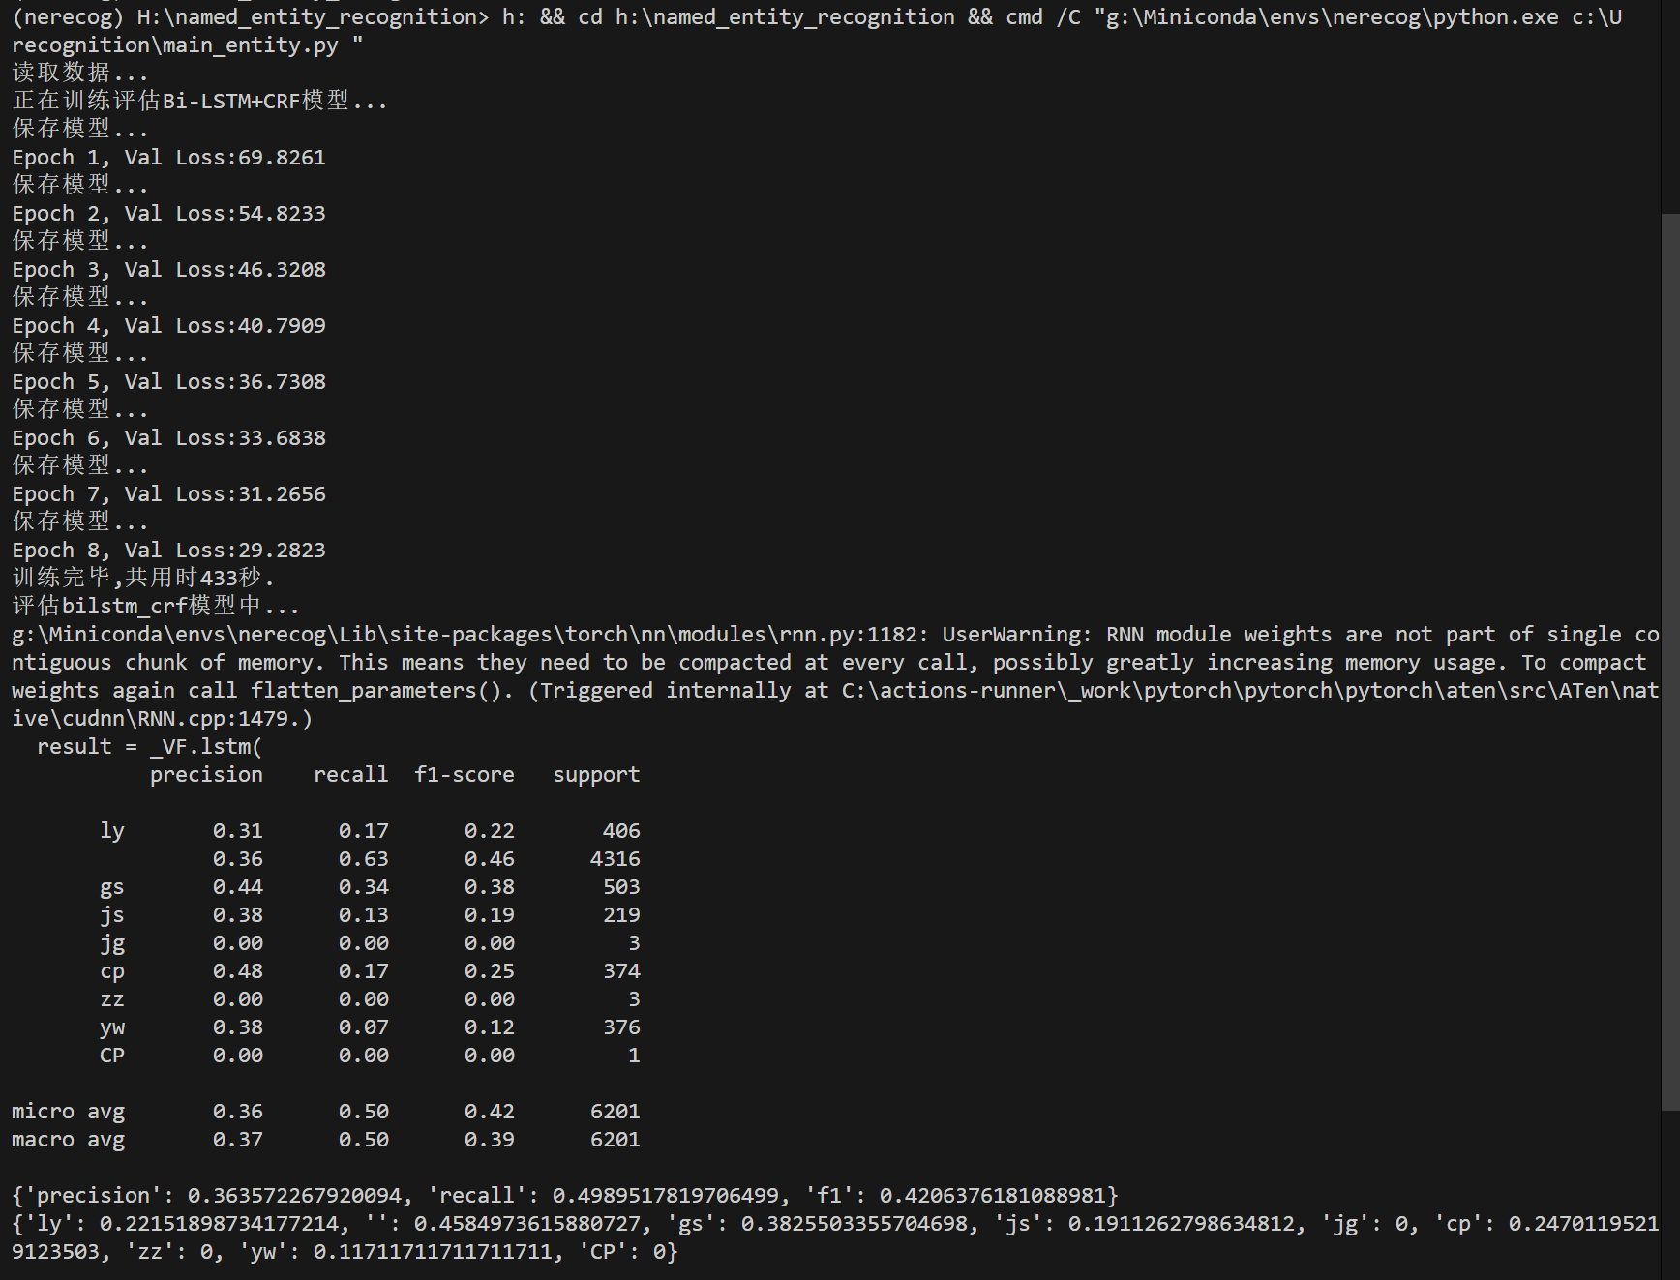
图5.2.1 模型训练与评估
数据加载完成后程序进入 Bi-LSTM+CRF 模型训练，共训练 8 轮，验证集损失（Val Loss）从第 1 轮的 69.8261 持续下降到第 8 轮的 29.2823，说明模型收敛稳定，每轮结束都会保存一次权重。训练完成后程序以实体 span 为单位在测试集（共 6201 个实体）上评估：微平均精确率 0.36、召回率 0.50、F1 值 0.42，宏平均精确率 0.37、召回率 0.50、F1 值 0.39。分类别看，公司（gs）F1 为 0.38、产品（cp）0.25、领域（ly）0.22、技术（js）0.19、业务（yw）0.12，不带类别后缀的通用实体 F1 最高，为 0.46。上述结果与论文报告的微平均 F1 0.77 有明显差距，主要原因正是（二）中第（7）条所述——原代码的 entity_pos 集合从未写入元素，先验实体张量在训练和预测中被字符向量整体覆盖，论文描述的同义词均值融合实际并未生效，本次复现相当于退化为普通的 BiLSTM-CRF；此外实体词典与同义词词典的领域匹配率有限，也进一步拉低了指标。
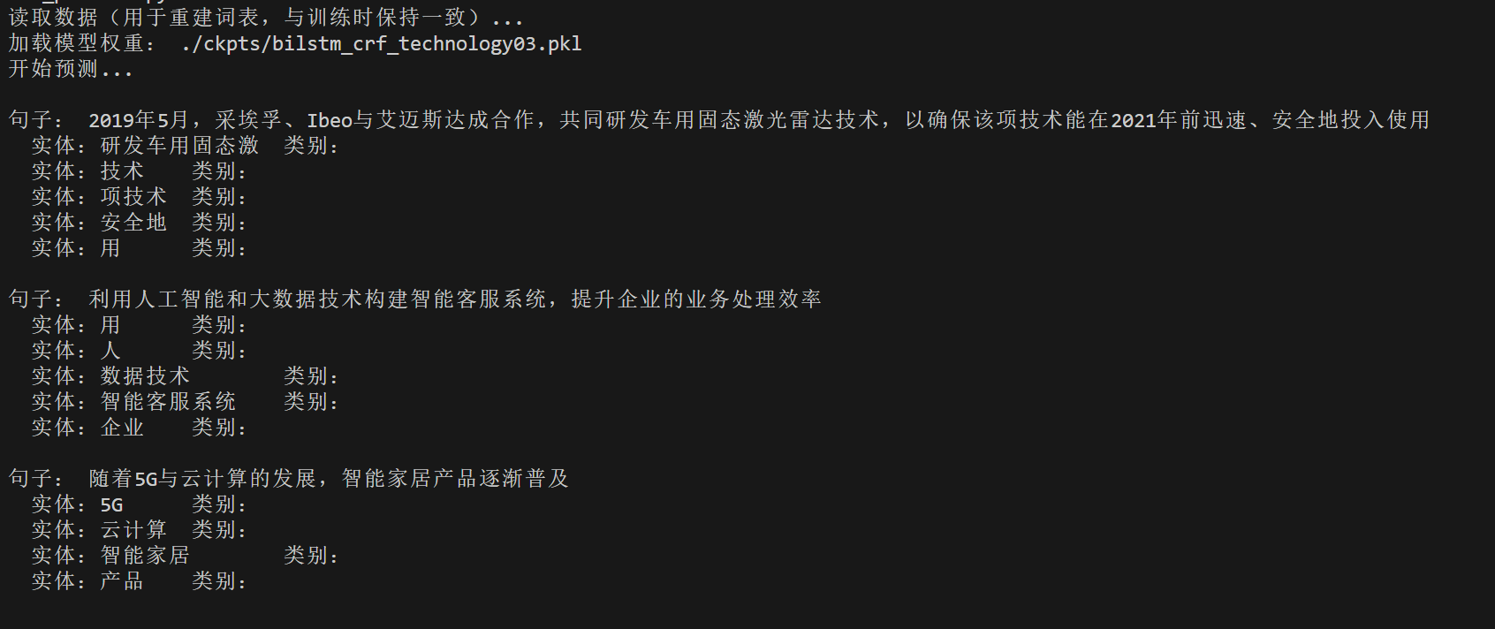
图5.2.2 模型预测结果
加载该权重对三条示例句子预测的结果如图 5.2.2 所示。模型能够识别出“智能客服系统”“5G”“云计算”“智能家居”“产品”等较为完整的科技实体与专有名词，说明字符级 BiLSTM-CRF 对科技文本中的连续实体具备一定的识别能力；但同时也暴露出明显问题：一是出现了“研发车用固态激”“项技术”“数据技术”“安全地”等切分错误，二是“用”“人”等单字被误判为实体，三是所有预测结果的“类别”一栏均为空——这与标签体系中大量纯 BMES 标注没有类别后缀、以及先验融合未生效有关。总体来看，本次复现验证了代码流程的完整性，但要达到论文的抽取效果，还需按第（7）条的思路让同义词先验真正参与计算，并清理实体词典、同义词词典与标签中的噪声。

5.4 小结
该论文针对科技文本中相同含义的科技实体存在多种表达方式、导致科技元素数量呈指数级上升且逻辑关系复杂冗余的问题，提出了基于同义词词典的科技实体抽取方法。论文的主要工作包括三个部分：一是收集科技类文章，借助XMind软件以实体-关系形式进行人工标注，将实体划分为技术、公司、产品、领域、业务五个大类，并对数据集进行去重和标签去除等预处理，构建了科技领域实体数据集；二是将Synonyms开源同义词库与百度百科相结合，为实体词语扩充同义词，生成了较为完整的同义词词典；三是以BiLSTM-CRF为主体模型，在其输入层中引入同义词词典作为先验知识，对输入句中的每个词先在词典中进行比对，若存在同义词则将该词与所有同义词的词向量相加取平均值作为新的输入向量，使模型获得融合了同义词语义的词表示。
实验部分对比了分字与分字符两种文本处理方式，发现分字符打标签的命中率远高于分词打标签，因此最终采用基于分字符的打标签方法；对比实验表明，在引入同义词词典后，BiLSTM-CRF模型的微平均F1值由0.69提升至0.77，在命中率和抽取准确率上均有提升，验证了该方法的有效性。同义词词典的引入不仅消除了同义词带来的歧义、提升了标注的一致性，还拓展了实体识别的覆盖范围，对科技文献分析、专利挖掘、科技知识图谱构建等下游应用具有实际意义。
该工作也存在一定的局限与改进空间：同义词词典的构建和更新需要大量的人力和时间成本，词典的完备性和准确性直接影响模型效果；论文构建的同义词词典数据量仍不够充足。作者在结论中展望，未来可以探索BERT、ROBERTA、ALBERT等基于Transformer的预训练模型，或BERT-CRF、BERT-LSTM-CRF等结合注意力机制的模型，并进一步完善同义词词典，以进一步提升实体抽取的效果和性能。在代码实践方面，该论文提供了基于PyTorch的完整实现（数据处理、模型训练、实体级评估与预测），经检查补齐缺失文件后即可运行，具体见下一节。

5.5 参考文献
[1] 彭雪. 基于深度学习的中文命名实体识别研究[D]. 长春: 长春工业大学, 2022.
[2] 杨文浩. 基于词汇增强和深度学习的中文命名实体识别[D]. 广东工业大学, 2022.
[3] 吴舜佐. 基于CNN和BILSTM-CRF的自动填表研究[D]. 广西师范大学, 2022.
[4] Febrian Rio, Halim Benedic Matthew, Christina Maria, Ramdhan Dimas, Chowanda Andry. Facial expression recognition using bidirectional LSTM - CNN[J]. Procedia Computer Science, 2023, 216.
[5] 许山山, 史延晴. 基于Bi-LSTM+CRF模型的航母情报实体识别方法应用[J]. 计算机时代, 2023(01): 30-34.
[6] 王进, 李颖, 蒋晓翠, 吕晓旭, 肖黄清. 基于层级残差连接LSTM的命名实体识别[J]. 江苏大学学报(自然科学版), 2022, 43(04): 446-452.
[7] Fida Ullah. 基于Attention Bi-LSTM-CRF的乌尔都语命名实体识别研究[D]. 北京化工大学, 2021.
[8] 尹光花, 陈鹏. 基于双向LSTM模型的中文命名实体识别[J]. 信息技术与信息化, 2021(10): 44-46.
[9] 孙德刚. 融合LSTM与CRF的电子病历实体识别研究[J]. 信息技术与信息化, 2021(10): 84-86.
[10] 杨秋勇, 彭泽武, 苏华权, 邓伟民, 张焕明, 李梦诗. 基于Bi-LSTM-CRF的中文电力实体识别[J]. 信息技术, 2021(09): 45-50.
[11] 胡旭阳. 基于双向LSTM的命名实体识别的研究及应用[D]. 北京交通大学, 2021.
[12] 张佩荣. 基于BLSTM-CRF模型的中文命名实体识别算法研究[D]. 西安电子科技大学, 2021.
[13] 杨秀璋, 彭国军, 李子川, 吕杨琦, 刘思德, 李晨光. 基于Bert和BILSTM-CRF的APT攻击实体识别及对齐研究[J]. 通信学报, 2022, 43(06): 58-70.
[14] 羊艳玲, 李燕, 钟听好, 徐丽娜. 基于BiLSTM-CRF的中医医案命名实体识别[J]. 中医药信息, 2021, 38(11): 15-21.
[15] 聂家鹏. 基于深度学习的中医药命名实体识别研究[D]. 南昌大学, 2022.

